Лекция №3 (ФКН, 4 семестр)
Интегрирование ФКП, формула Коши

Пусть  - непрерывная функция в области 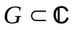 и - гладкая кривая в , заданная уравнением 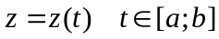. Тогда
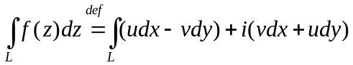,
то есть выражается через криволинейные интегралы II рода.
С учетом формул для КИ II получим, что 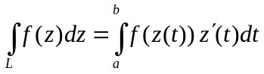.
Для данного интеграла выполняются все свойства КИ II:
- линейность,
- аддитивность,
- независимость от параметров,
- изменение знака при изменении ориентации кривой.
Пример 1 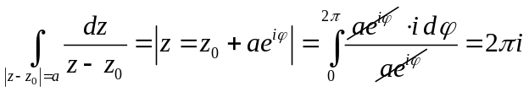

Теорема Коши Если функция аналитична на односвязной области 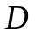, то для любого замкнутого кусочно-гладкого контура 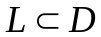 верно выражение
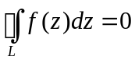.
Доказательство.
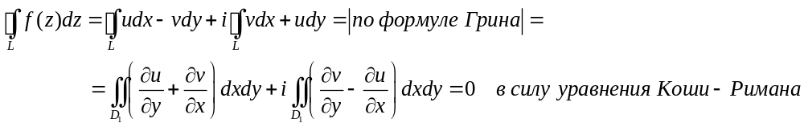
Следствие. Если граница области состоит из нескольких кривых и они ориентированы так, что при обходе область остается слева и на 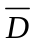 задана аналитическая функция , то
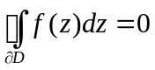.
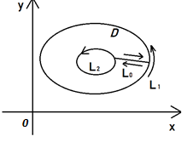 | Делаем разрез 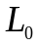 и тогда  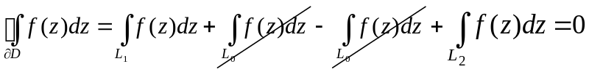
Теорема (формула Коши) Пусть функция аналитична в - односвязной замкнутой области. Тогда
Доказательство.
Рассмотрим функцию 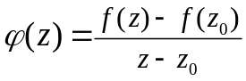 и доопределим ее в точке 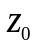: 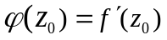.
Тогда эта функция будет непрерывной и в области и дифференцируемой. Поэтому
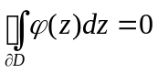.

- 3.2 –
Значит, 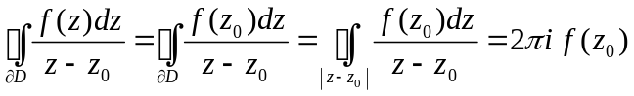.
Здесь мы использовали предыдущее Следствие. Формула Коши доказана.

Из этой теоремы следует, что задание аналитической функции на границе области однозначно определяет ее внутри области.
Пример 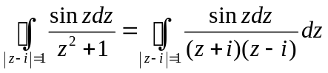.
Рассмотрим функцию 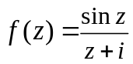, аналитичную внутри круга 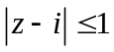. Тогда, применяя формулу Коши для этой функции и 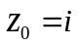, получим 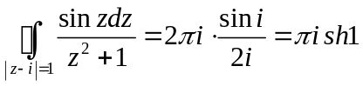.

Докажем, что у аналитической функции существуют производные любого порядка. Для этого воспользуемся формулой Коши, взяв в качестве контура – окружность 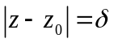. Тогда 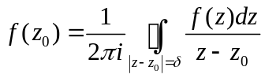.
Продифференцируем подынтегральную функцию по 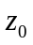.
Получим 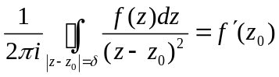.
Аналогично получаем, что 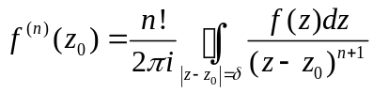, т.е. существует производная любого порядка.

Докажем, что аналитическую функцию можно разложить в ряд Тейлора.
Пусть аналитична в круге 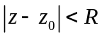. Выберем 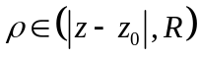. Тогда при 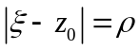:
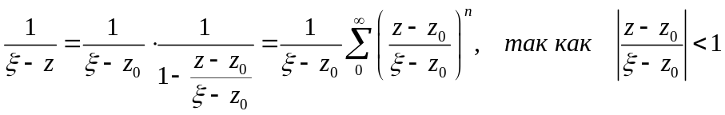.
Подставим этот ряд в формулу Коши
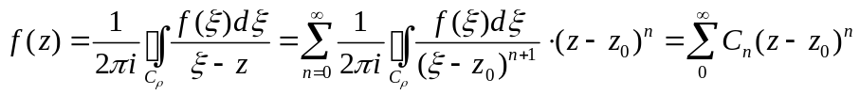,
где 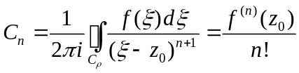.
Таким образом, мы доказали, что функция – аналитическая в круге , разлагается в ряд Тейлора, т.е. является аналитической в смысле старого определения.
Так функция 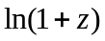 является аналитической в круге 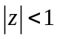 и справедливо равенство 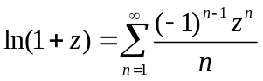.
Аналогично аналитической функцией является бином
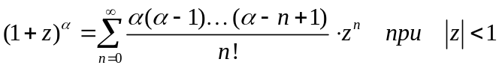.

- 3.3 -
Свойства аналитических функций

1. Теорема Лиувиля
Если функция аналитична на всей плоскости 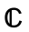 и ограничена, то 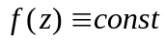.
Доказательство
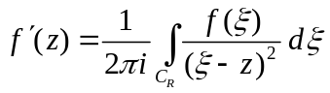, где 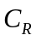 - окружность радиуса  с центром в точке .
Тогда 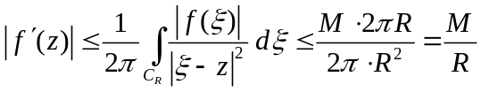.
Устремляя к бесконечности, получаем 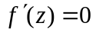 и, следовательно, 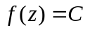.

2. Принцип максимума модуля
Если функция аналитична в и не постоянна, то максимум функции 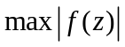 достигается на границе 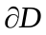.
Доказательство
Предположим 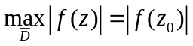, где - внутренняя точка области .
Тогда формулу Коши можно записать так: 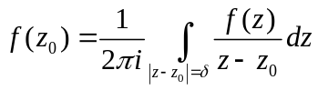.
Отсюда 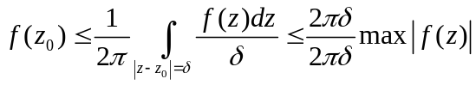, причем равенство возможно лишь в случае 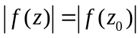 на всей окружности, а значит и по всей -окрестности точки .

3. Если аналитическая в области функция имеет нули 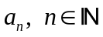 и 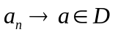, то
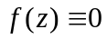.

Следствие. Если две аналитические функции совпадают на действительном отрезке, то они равны, т.е. аналитическое продолжение с действительной оси определяется однозначно.

